**Waterop (LB) [Internet-web-browser.svg](http://nl.wikipedia.org/wiki/Bestand:Internet-web-browser.svg)**[**50° 47' NB, 5° 51' OL**](http://toolserver.org/~geohack/geohack.php?language=nl&params=50_47_08_N_5_51_25_E_type:city_scale:12500_region:NL&pagename=Waterop)

* 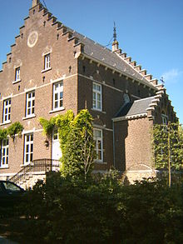Waterop (Limburgs: Waterop) is een buurtschap ten noorden van [Slenaken](http://nl.wikipedia.org/wiki/Slenaken" \o "Slenaken) in de gemeente [Gulpen-Wittem](http://nl.wikipedia.org/wiki/Gulpen-Wittem) in de [Nederlandse](http://nl.wikipedia.org/wiki/Nederland) provincie [Limburg](http://nl.wikipedia.org/wiki/Limburg_(Nederland)).
* De buurtschap bestaat uit lintbebouwing aan de weg van[Beutenaken](http://nl.wikipedia.org/wiki/Beutenaken) naar [Billinghuizen](http://nl.wikipedia.org/wiki/Billinghuizen" \o "Billinghuizen). In 2003 telde Waterop samen met Billinghuizen 60 inwoners.
* In de buurtschap staan verschillende [vierkantshoeven](http://nl.wikipedia.org/wiki/Carr%C3%A9boerderij" \o "Carréboerderij).
* Het meest bezienswaardige gebouw is [kasteel Karsveld](http://nl.wikipedia.org/wiki/Kasteel_Karsveld) aan de [Gulp](http://nl.wikipedia.org/wiki/Gulp_(rivier)).
* Dit landhuis uit 1900 bevat muurwerk van [mergelsteen](http://nl.wikipedia.org/wiki/Limburgse_mergel) van verschillende voorgangers.
* Het staat op fundamenten uit de 12e eeuw.